万源市民政局

“基层未成年人保护阵地建设改造及设施设备购置项目”经费使用情况公示

一、项目信息

**项目名称：**万源市基层未成年保护阵地建设改造及设施设备购置项目

**项目主要内容和绩效目标：**根据民政部等14个部门联合出台的《关于进一步推进儿童福利机构优化提质和创新转型高质量发展的意见》和《四川省未成年人保护工作领导小组关于加强未成年人保护工作的实施意见》以及《四川省“十四五”儿童福利事业发展规划》精神，遵循未成年人优先、未成年人利益最大化原则，围绕打造“活动场地、保护阵地、枢纽平台、精神家园”的目标定位，结合万源未保工作实际，2024年改造升级1个示范未保中心（万源市未成年人未保中心）、4个乡镇（街道）示范站（太平镇未成年人保护工作示范站、竹峪镇未成年人保护工作示范站、青花镇未成年人保护工作示范站和古东关街道未成年人保护工作示范站）、4个社区示范点（八台镇田坝村未成年人保护工作示范点、大竹镇营盘村未成年人保护工作示范点、古东关街道东城社区未成年人保护工作示范点、古东关街道庙沟河社区未成年人保护工作示范点），进一步强化未成年人保护阵地建设，全面提升我市未成年人保护水平。经财政投资评审，项目控制经费300万元。

**项目周期：**2024年10月至2025年6月

**资金额度：**300万元（省级福彩公益金）

**项目负责人：**万源市民政局儿童保障股张书平

**联系方式：**0818-8622642

**项目完成情况：**项目建设已完成，支付项目资金34万元，待支付资金33万元；设施设购置已完成80%，待支付资金44万元。

**接受督查情况：**在万源市基层未成年保护阵地建设改造及设施设备购置新项目建设过程中严格执行万源市民政局财务制度、“三重一大”等内控制度；项目实施规范，资料完整齐备，实施效果符合立项初衷。

二、项目效果

**完成未保站（点）装修改造。**根据项目实施方案要求，对万源市未保中心和太平镇、古东关街道等4个乡镇（街道）示范站及八台镇田坝村、大竹镇营盘村等4个示范点场地实施装修改造，主要包括：地平改造、墙面改造、适儿活动区域改造、个案帮扶室改造等，满足未保站（点）工作需求。

**完成设备安装。**完成8台视频播放一体机、8台学习室OPS主机安装，完成7套学习教育平台软件安装， 完成95张学习桌、190张学习椅安装，完成50套书柜及娱乐设备、图书、模拟报警设备、安防模拟系统、体育设备、康复训练等设备安装，达到开展儿童关爱服务活动使用条件。

**项目图片展示**

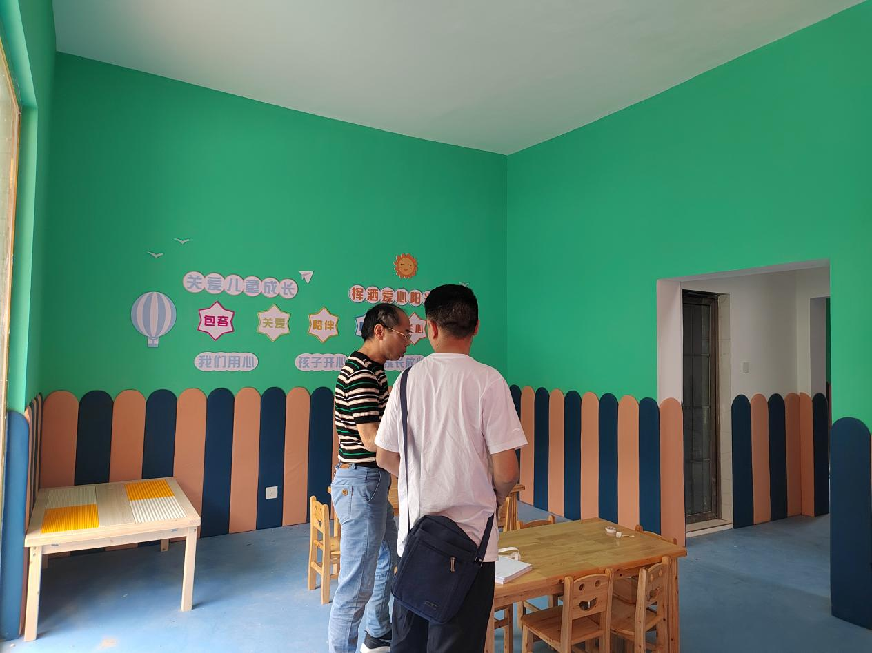

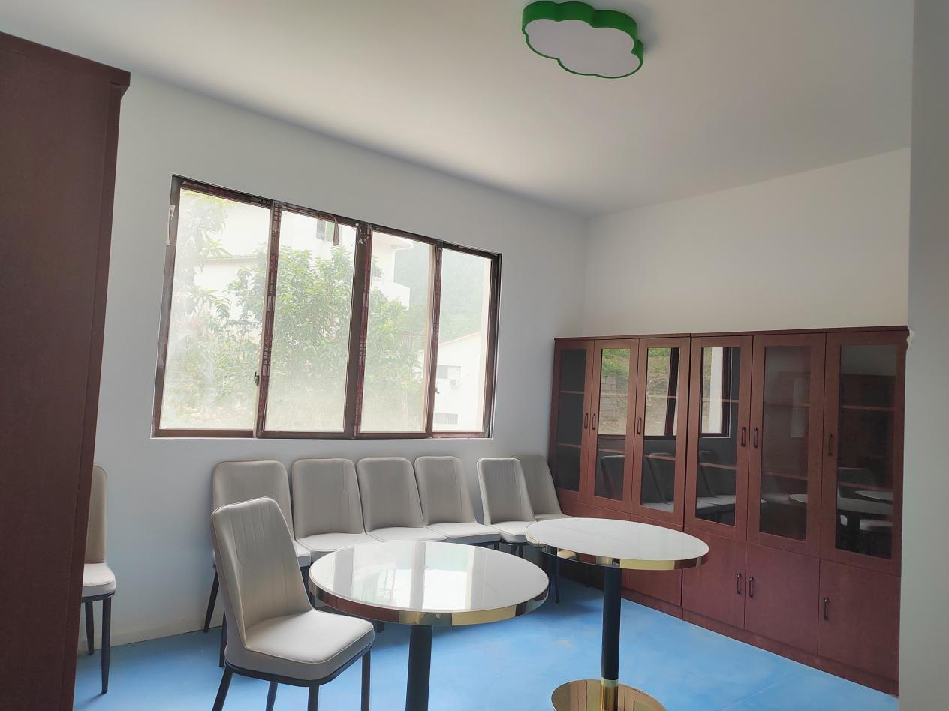

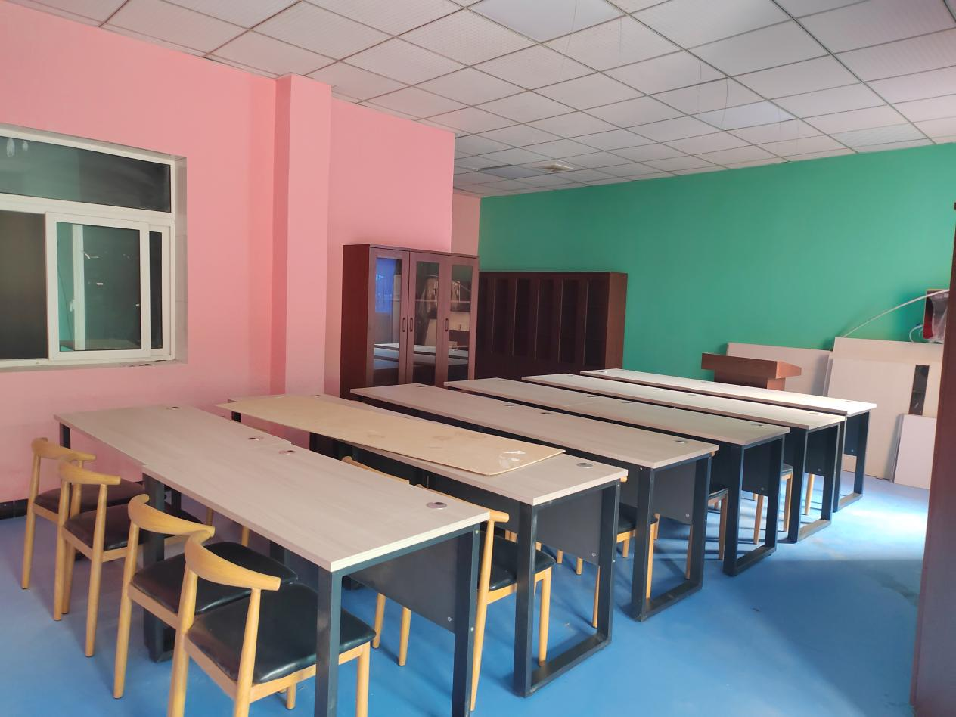

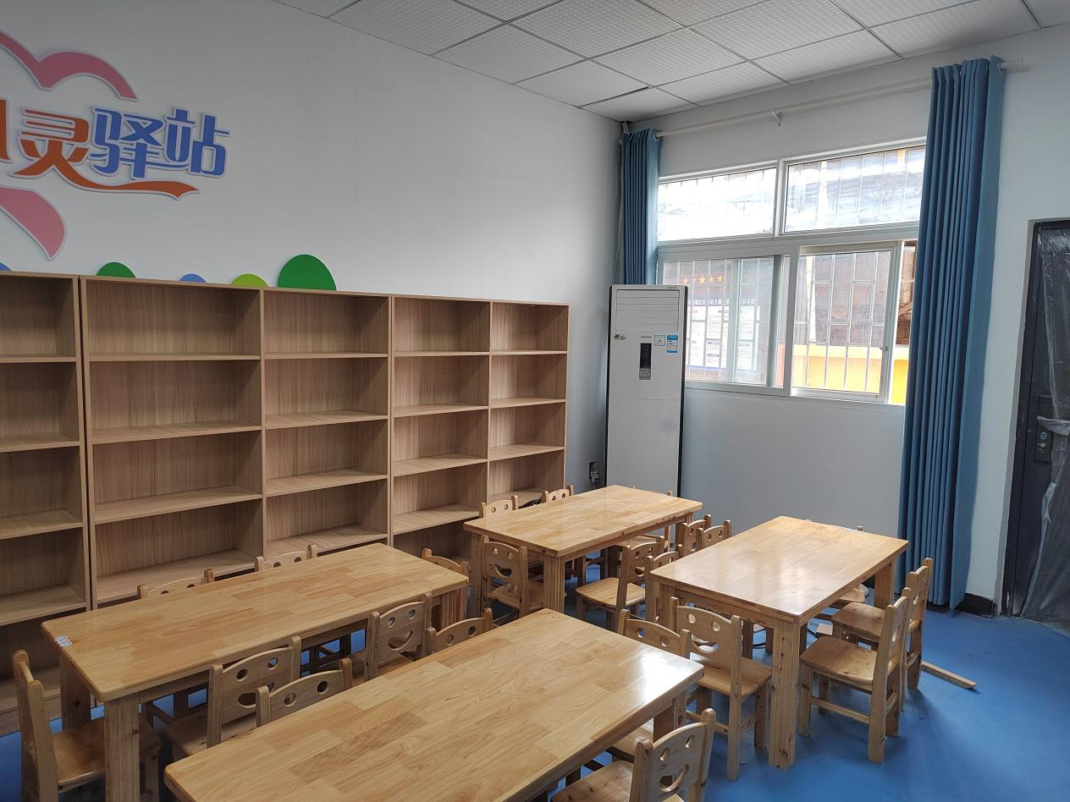

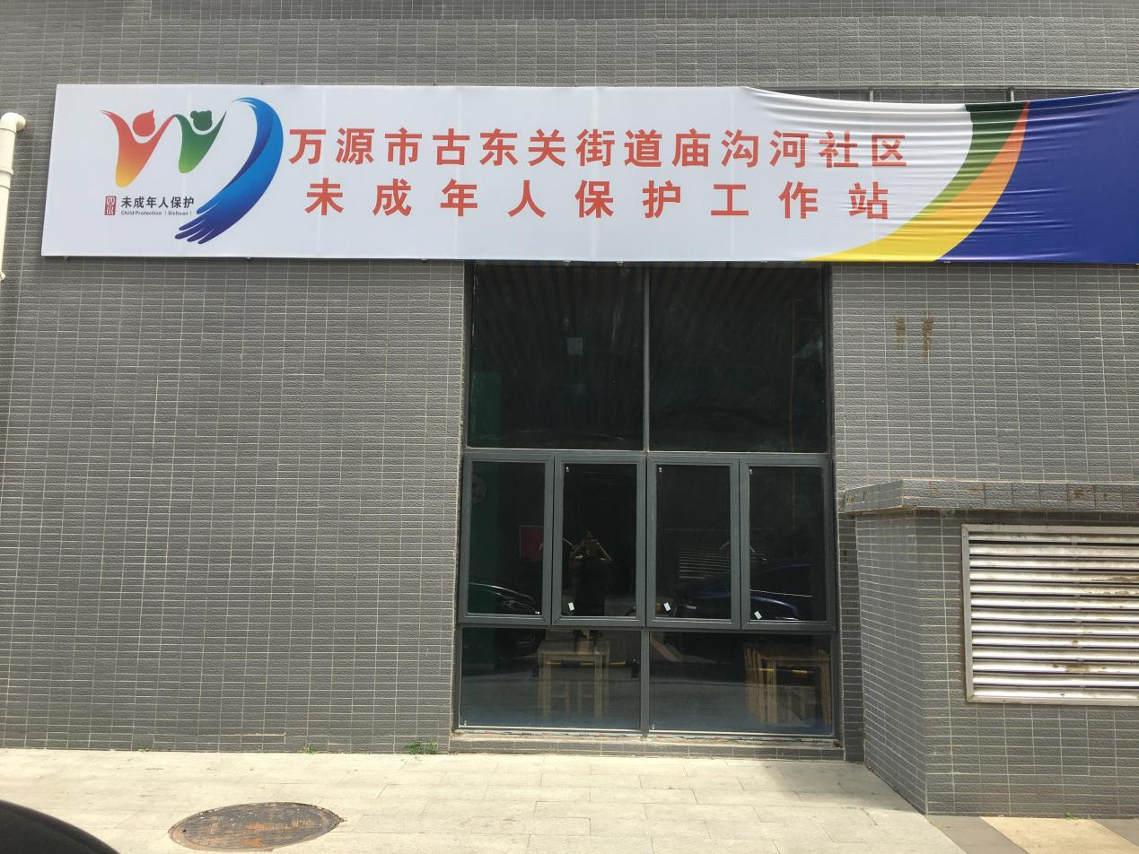

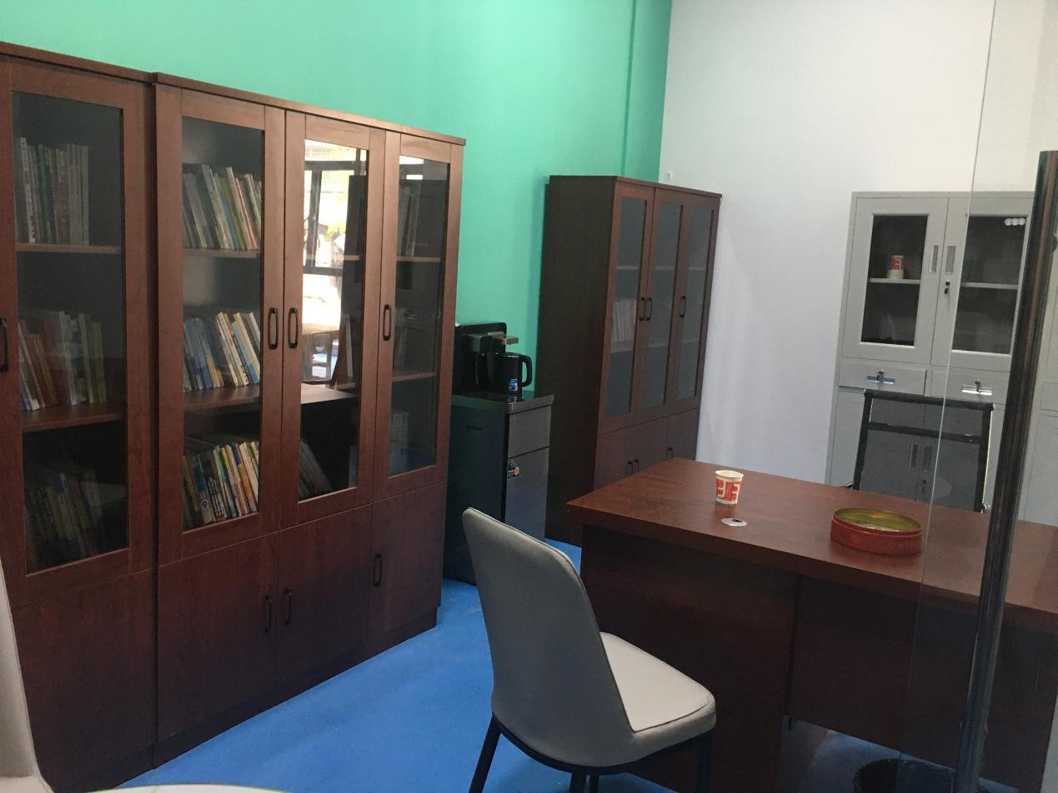

三、项目和资金管理办法

《四川省中央和省级财政彩票公益金支持社会福利事业资金管理办法》（川财社〔2020〕64号）、《四川省民政厅福利彩票公益金使用管理办法（川民发〔2021〕102号）》、四川省财政厅关于印发《四川省政府采购评审专家劳务报酬标准》的通知（川财规〔2023〕6号）。